Nom ______________________________________

Classe _________________ Date __________

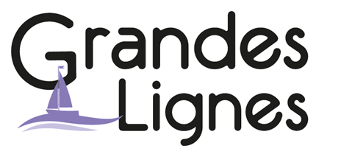

Klas 1-2 |  | Nederlands & Frans |  | Duur: 1 lesuur

Dag van de Franse taal

De Nederlandse taal heeft veel leenwoorden. Wist je dat de meeste leenwoorden uit het Frans komen? Dit zijn er wel zo’n 12.000! Tijdens deze les leer je iets over de Franse leenwoorden die wij gebruiken en kijken we ook naar de leenwoorden die het Frans kent. De Franse taal kent namelijk ook Nederlandse leenwoorden.

Bonne chance!

Étape 1

Alle talen kennen leenwoorden uit andere talen. Vooral wanneer talen met elkaar in contact komen, nemen ze woorden van elkaar over. De Nederlandse taal staat open voor leenwoorden en bevat er veel. Franse leenwoorden zijn een bewijs van de invloed die Frankrijk op Nederland heeft (gehad). Nederlanders en Fransen hebben al eeuwenlang intensief contact met elkaar. Het is daarom ook niet zo gek dat onze taal zo’n 12.000 Franse leenwoorden kent.

A In onderstaande nieuwsbericht vind je 12 leenwoorden uit het Frans. Kun jij ze allemaal vinden?

Tekst 1
Gisteravond is in Dierenpark Amersfoort een man erg ziek geworden, zo schrijft onze journalist. In het populaire restaurant van het park, werd de man ineens onwel. De man: “In het begin was ik erg enthousiast over mijn crèmesoep met courgette. Maar plotseling merkte ik dat er ook asperges in zaten.” De man bleek een heftige aspergeallergie te hebben en moest in een brancard naar een ambulance gedragen worden. Vervolgens werd hij naar het ziekenhuis gebracht. De chef van het café biedt zijn excuses aan omdat het niet duidelijk op de kaart stond. Ook heeft hij de man een bon gegeven voor een gratis diner.

1. | 7.
2. | 8.
3. | 9.
4. | 10.
5. | 11.
6. | 12.

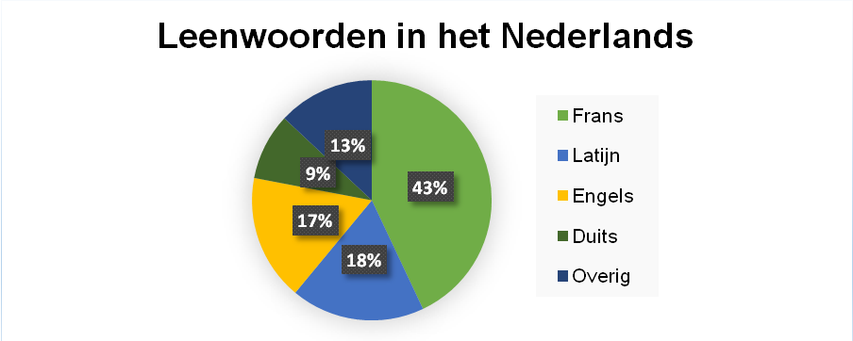
B Sinaasappelsap is een voorbeeld van een Nederlands synoniem voor het Franse leenwoord jus d’orange. Kun je een Nederlands synoniem voor de Franse leenwoorden uit tekst 1 bedenken?

Frans leenwoord | Nederlands synoniem
1.
2.
3.
4.
5.
6.
7.
8.
9.
10.
11.
12.

C Kun je nog meer Franse leenwoorden bedenken?

____________________________________________________________

____________________________________________________________

D In deze opdracht zitten 17 Franse leenwoorden verstopt. Kun jij ze allemaal vinden?
C | A | D | E | A | U | S | X | O | U
F | O | R | T | U | G | T | B | C | M
H | B | O | U | T | R | A | L | O | A
O | R | E | I | R | E | T | O | U | R
R | O | U | T | E | G | I | U | R | G
L | U | V | O | V | I | O | S | E | E
O | G | R | S | U | E | N | E | U | L
G | E | E | B | E | I | G | E | R | A
E | N | T | R | E | E | C | H | I | C

1 __________________________ 10 __________________________

2 __________________________ 11 __________________________

3 __________________________ 12 __________________________

4 __________________________ 13 __________________________

5 __________________________ 14 __________________________

6 __________________________ 15 __________________________

7 __________________________ 16 __________________________

8 __________________________ 17 __________________________

9 __________________________

Étape 2

In Étape 1 hebben we gezien dat het Nederlands veel leenwoorden kent. In de Franse taal zijn echter minder leenwoorden te ontdekken. De Fransen pakken het anders aan. Zo proberen ze vaak Franse varianten voor nieuwe leenwoorden te bedenken. Er bestaat zelfs een Académie française die zich bezighoudt met het behoud en de bevordering van de Franse taal.

A Hieronder zie je een lijst van Engelse woorden. Noteer in de tweede kolom de Franse variant van deze woorden. Maak hierbij gebruik van internet en/of een (online) woordenboek.

Engels woord | Franse variant
1. E-mail
2. Weekend
3. Hashtag
4. Computer
5. Smartphone
6. Lunch
7. Printer
8. Software

B Hoewel we niet veel leenwoorden zien in het Frans, zijn er wel een aantal Franse woorden die oorspronkelijk uit het Nederlands komen. Een voorbeeld van een Nederlands leenwoord is het woord polder (‘le polder’ in het Frans).
De Fransen passen de leenwoorden vaak zo aan, dat het goed uit te spreken is en niet helemaal meer lijkt op het oorspronkelijke woord. Een voorbeeld is het woord ‘bourse’ dat afgeleid is van het Nederlandse woord ‘beurs’. Zo is ook het Franse woord ‘mannequin’ afgeleid van het Nederlandse woord ‘manneke’. Probeer de Nederlandse betekenis van de volgende leenwoorden te achterhalen.

Franse woord | Nederlandse woord
Digue
Havre
Dronquart
Matelot
Amarrer
Scorbut

C Als je naar deze woorden kijkt, valt je misschien op dat er een gemeenschappelijk thema in te ontdekken is. Welk overkoepelend thema zou dit kunnen zijn? En waarom is dit thema juist zo typerend voor Nederland?
Tip: Denk aan de Gouden Eeuw!

____________________________________________________________

____________________________________________________________

____________________________________________________________

Einde van de lesbrief

